МОБУ СОШ  д. Подымалово | 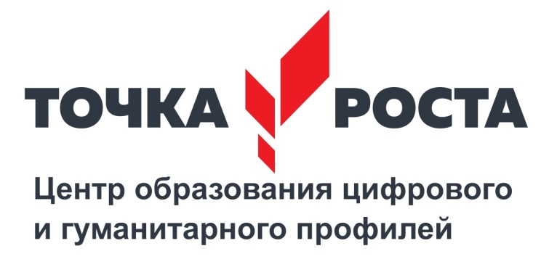
450515, РЕСПУБЛИКА БАШКОРТОСТАН, УФИМСКИЙ РАЙОН, Д.ПОДЫМАЛОВО, УЛ. ЮЖНАЯ, 24
Тел. (347)270-10-40, e-mail: sosh-podymalovo@mail.ru

Базовый перечень показателей результативности Центра
МОБУ СОШ д. Подымалово МР Уфимский район РБ

№  п/п | Наименование индикатора/показателя | Значение субъекта Российской Федерации
№  п/п | Наименование индикатора/показателя | 2019 | 2020 | 2021
 | Численность детей, обучающихся по предметной области «Технология» на базе Центра (человек) | 223 | 229 | 231
 | Численность детей, обучающихся по предметной области «Физическая культура и основы безопасности жизнедеятельности» на базе Центра (человек) | 223 | 229 | 231
 | Численность детей, обучающихся по предметной области «Математика и информатика» на базе Центра (человек) | 223 | 229 | 231
 | Численность детей, охваченных дополнительными общеразвивающими программами на базе Центра | 40 | 42 | 51
 | Численность детей, занимающихся шахматами на постоянной основе, на базе Центра (человек) | 12 | 22 | 30
 | Численность человек, ежемесячно использующих инфраструктуру Центра для дистанционного образования (человек) | 223 | 229 | 231
 | Численность человек, ежемесячно вовлеченных в программу социально-культурных компетенций (человек) | 5 | 6 | 7
 | Количество проведенных на площадке Центра социокультурных мероприятий | 3 | 7 | 4
 | Повышение квалификации педагогов по предмету «Технология»,  ежегодно (процентов) | 50 | 100 | 100
 | Повышение квалификации иных сотрудников Центра «Точка роста» ежегодно (процентов) | 100 | 100 | 100
 | Участники региональных, всероссийских и международных конкурсов и олимпиад | 3 | 5 | 8

